Кривая титрования сильной кислоты сильным основанием (или сильного основания сильной кислотой)

Пример 1. Как изменяются величины рН при титровании 0,1 н. раствора хлороводородной кислоты 0,1 н. раствором гидроксида натрия.

Решение.
Концентрация раствора кислоты HCl 0,1 н. = 1∙10⁻¹ моль/л, следовательно, [H⁺] = 10⁻¹ г-ион/л. Логарифм этой величины равен – 1;pH = 1.
Для титрования взято 20 мл 0,1 н. раствора кислоты. Если к раствору кислоты прилить 18 мл 0,1 и. раствора щелочи, то в растворе останется не прореагировавшей кислоты 2 мл (20 мл – 18 мл = 2 мл). Следовательно, будет оттитровано 90% НСl. Общий объем раствора V = 20 мл + 18 мл = 38 мл. Концентрацию ионов водорода рассчитываем исходя из разбавления 2 мл 0,1 н. раствора кислоты до объема 38 мл по уравнению
[H⁺] = $\frac{0,1∙2}{38}$ = $\frac{0,2}{38}$ = 0,0053 = 5,3∙10⁻³ (г-ион/л),
pH = - lg(5,30∙10⁻³) = - (-3 + 0,72) = 2,28.
При нейтрализации 99% НСl будет добавлено 19,8 мл раствора щелочи NaOH. В растворе останется 0,2 мл НСl (20 мл – 19,8 мл = 0,2 мл). Общий объем раствора V= 20 мл + 19,8 мл = 39,8 мл.
Рассчитываем:
[H⁺] = $\frac{0,1∙0,2}{39,8}$ = 0,0005 = 5∙10⁻⁴ (г-ион/л),
pH = - lg(5∙10⁻⁴) = - (-4 + 0,7) = 3,3.
При нейтрализации 99,9% НСl будет добавлено 19,98 мл раствора NaOH. В растворе останется 0,02 мл раствора хлороводородной кислоты (20 мл – 1 9,98 мл = 0,02 мл). Общий объем раствора V =20 мл + 19,98 мл = 39,98 мл.
[H⁺] = $\frac{0,1∙0,02}{39,98}$ = 0,00005 = 5∙10⁻⁵ (г-ион/л),
pH = - lg(5∙10⁻⁵) = 4,3.
В момент полной нейтрализации (в точке эквивалентности) при общем объеме 40 мл в растворе содержится только хлорид натрия и pH = 7.
Прибавление избыточного количества едкого натра ведет к увеличению pH раствора. Например, прибавлено 0,02 мл (1 капля) раствора NaOH. Расчет аналогичен приведенному выше. Общий объем увеличивается до 40,02 мл.
[OH⁻] = $\frac{0,1∙0,02}{40,02}$ = 0,00005 = 5∙10⁻⁵ (г-ион/л),
pOH = - lg(5∙10⁻⁵) = 4,3. pH = 14 – 4,3 = 9,7.
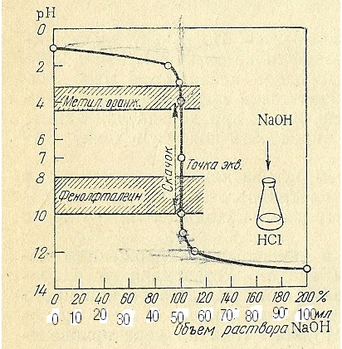
На графике кривой титрования начальный ее ход показывает небольшое изменение pH раствора – от 1 до 4.
В конце титрования около точки эквивалентности происходит резкое изменение pH раствора при переходе от 0,1% избытка кислоты НСl к 0,1% избытка щелочи NaOH. Одна-две капли щелочи (0,04 мл), добавленные в конце титрования, вызывают резкое увеличение pH — от 4,0 до 10,0, т. е. понижают [Н⁺] в миллион раз.
Вертикальный участок кривой титрования достаточно велик. Резкое изменение pH называют скачком титрования (интервалом скачка титрования). При дальнейшем добавлении щелочи кривая опять становится пологой.

При титровании сильной кислоты сильной щелочью точка эквивалентности совпадает с точкой нейтрализации, рН = 7. На основании сделанных расчетов выбирают индикатор. Выбирают те индикаторы, показатели титрования (интервал перехода индикатора) которых входят в пределы скачка титрования pH на кривой. Скачок титрования лежит в пределах pH от 4 до 10. Для определения конца титрования можно применить индикатор метиловый оранжевый (рT = 4,0), метиловый красный (рТ = 5,5), лакмус (рT = 7,0), фенолфталеин (рT = 9,0), феноловый красный (рT = 7,2), т. е. те значения, рТ которых лежат как при рН<7, так и при рН>7.
При вычислении концентрации определяемого вещества в процессе титрования пользуются формулой
C_{кисл} = $\frac{Vкисл-Vосн}{Vкисл+Vосн}$ ∙ N_{кисл}

Пример 2. К 20,00 мл 0,2 н. раствора кислоты НС1 прилито 17 мл 0,2 н. раствора щелочи NaOH. Рассчитать pH раствора, полученного при титровании.
Решение.
C_{HCl} = $\frac{20,0∙0,2-17,0∙0,2}{20+17}$ = $\frac{0,6}{37}$ = 0,0162 (моль/л) = 1,62∙10⁻² (моль/л),
pH = - lg C_{HCl} = - lg[H⁺]; pH = 2 – lg 1,62 = 1,79,
pH = -lg (1,62∙10⁻²) = - (lg 1,62+lg 10⁻²) = - (0,21 – 2) = - 0,21 + 2 = 1,79.

Кривую титрования сильного основания сильной кислотой рассчитывают аналогично. Она представляет собой зеркальное изображение рассмотренной кривой. В этом случае применяют те же индикаторы.

